Vážená paní, Vážený pane,

dovolujeme si Vás touto cestou srdečně pozvat na diskuzi u kulatého stolu na téma “(S)KORONOVÁ DOBA – NOVÉ PŘÍLEŽITOSTI”, která se uskuteční v úterý 20. července od 10 do 12 hodin v Hotelu Nemojanský mlýn (Nemojany 38).

Nové okolnosti a podmínky, které přinesla pandemie koronaviru, a nutnost se jim přizpůsobit, otevřely řadu témat a příležitostí pro lokální ekonomiku v regionech. V první části diskuze se proto zaměříme na rozvoj inovačních strategií pro města a obce. Hovořit o nich budou odborníci z Ministerstva pro místní rozvoj ČR, Ministerstva průmyslu a obchodu ČR a Svazu měst a obcí.

Dalším aktuálním tématem, kterému se budeme u kulatého stolu věnovat, je digitální a cirkulární ekonomika. Právě recyklace a upcycling jsou novou příležitostí pro firmy a lokální podnikatele. O příklady dobré praxe a konkrétní zkušenosti se podělí majitelé českých firem, které jsou významnými celosvětovými exportéry recyklovaných výrobků.

Kulatý stůl je součástí doprovodného programu Letního podnikatelského kempu, který pořádá Nadace ZET za účelem podpory vzdělávání a pracovních začátků dětí převážně z dětských domovů a sociálně slabých rodin.

Bližší informaci o účastnících a garantech kulatého stolu najdete v přiložené pozvánce. Přílohou posílám také více informací o letošním šestém ročníku Letního podnikatelského kempu.

Budeme moc rádi, pokud Vás téma zaujme a zapojíte se do diskuze nebo jen přijedete načerpat zajímavou inspiraci.

Z kapacitních důvodů prosím o potvrzení Vaší účasti formou odpovědi na tento email.

Předem děkuji a těším se na případné setkání s Vámi!

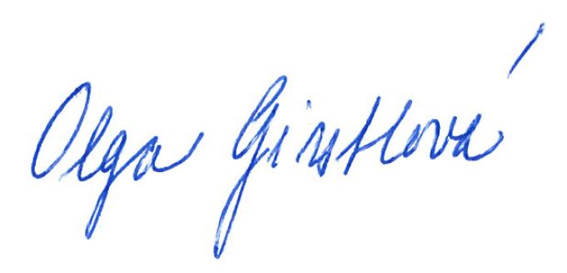
S pozdravem,

Olga Girstlová
členka správní rady Nadace ZET a zakladatelka LPK

